兴 县 城 市 管 理 综 合 行 政 执 法 队



2 0 2 4 年 度 部 门 预 算 公 开

目 录



第一部分 概况 1

一、本部门职责 1

二、机构设置情况 1

第二部分 2024年部门预算报表 2

表一2024年预算收支总表 2

表二2024年预算收入总表 4

表三2024年预算支出总表 5

表四2024年财政拨款收支总表 6

表五2024年一般公共预算支出预算表（不含上年结转） 8

表六2024年一般公共预算安排基本支出分经济科目表（不含上年结转） 9

表七2024年政府性基金预算收入表（不含上年结转） 10

表八2024年政府性基金预算支出表（不含上年结转） 11

表九2024年国有资本经营预算收支预算表（不含上年结转） 12

表十2024年财政拨款安排“三公”经费支出预算表 12

表十一2024年财政拨款安排机关运行经费预算表 13

表十二2024年项目支出预算表（本年预算） 14

表十三2024年项目支出预算表（上年结转） 15

第三部分 2024年度部门预算情况说明 16

一、部门预算收支数据变动情况及原因 16二、收入预算情况说明 16三、支出预算情况说明 16四、财政拨款收支预算总体情况说明 16五、一般公共预算支出情况说明 16六、一般公共预算基本支出情况说明 17七、“三公”经费增减变动原因说明 17八、机关运行经费增减变动原因说明 18九、政府采购情况 18十、绩效管理情况 18

十一、国有资产占有使用情况 20



十二、其他说明 20

（一）政府购买服务指导性目录 20

（二）其他 20

第四部分 名词解释 33

兴县城市管理综合行政执法队2024年部门预算公开报告



第一部分 概况

一、本部门职责

兴县城市管理综合行政执法队的主要职责是：

1.贯彻落实城市市容市貌管理等方面的相关方针、政策和法律法规。

2.负责城区市容市貌、环境卫生、两违建筑等方面的行政执法工作，督促推进各项

管理措施落实。

3.依法对城区市容市貌、环境卫生、两违建筑等方面实施行政许可和行政处罚。

4.负责城市管理综合行政执法与刑事司法衔接，依法开展案件移送和大要案联合查

办工作。

5.完成县委、县政府及县住房和城乡建设管理局交办的其他任务。

二、机构设置情况

兴县城市管理综合行政执法队设下列内设机构：

一、综合办公室。贯彻执行县委、县政府关于城区管理监督检查工作的相关政策，

承担上级交办的相关工作；负责机关日常运转工作，承担机关日常管理、人员考

核、会务接待、后勤保障等工作；协调处理上级有关部门交办、转办的事项；负责

协调相关部门的工作，督促各项措施的落实，及时向县委、县政府汇报相关情况；

负责信息报送，制定城市管理工作计划，督促协调各有关部门抓好工作。

二、案件管理和督查室。负责城市管理综合行政执法队案件的合法性审核、案卷评

查、信息公开、案卷归档管理等工作；负责对工作目标绩效完成情况督促检查和考

核评价；负责制定并落实执法人员行为规范，加强对执法人员依法行政、文明执

法、队风队纪等进行监督检查，抓好队伍日常教育管理工作；负责行政执法队伍执

法业务的培训；负责行政执法“三项制度”的全面落实；负责监督检查城市管理日

常工作，及时发现漏洞，反馈问题，督促整改。

三、执法中队。负责辖区市容市貌和环境卫生管理的监督检查，加大市容市貌和环

境卫生管理相关法律、法规的宣传力度；对辖区内违法市容市貌、环境卫生等法

律、法规、规章规定的行为实施处罚；负责辖区户外广告、人行道摊点和市场的日

常管理工作；加大排查力度和频次，从源头上管控违法违章建筑行为；对城区出现

的违法违章建筑依法治理。

-1-

兴县城市管理综合行政执法队2024年部门预算公开报告



第二部分 2024年部门预算报表

表 一 2024年 预 算 收 支 总 表

预算公开表1

2024年预算收支总表

部门名称：兴县城市管理综合行政执法队 单位：万元

收入 支出

上年结转

项目 2024年 项目 2024年合计 当年预算安排

安排

一、一般公共预算 1511.50一、一般公共服务支出

二、政府性基金预算 二、外交支出

三、国有资本经营预算 三、国防支出

四、财政专户管理资金 四、公共安全支出

五、单位资金 五、教育支出

六、科学技术支出

七、文化旅游体育与传媒支

出

八、社会保障和就业支出 451.78 451.78

九、社会保险基金支出

十、卫生健康支出 42.11 42.11

十一、节能环保支出

十二、城乡社区支出 927.08 927.08

十三、农林水支出

十四、交通运输支出

十五、资源勘探工业信息等

支出

十六、商业服务业等支出

十七、金融支出

十八、援助其他地区支出

十九、自然资源海洋气象等

支出

二十、住房保障支出 90.53 90.53

二十一、粮油物资储备支出

二十二、国有资本经营预算

支出

二十三、灾害防治及应急管

理支出

二十四、预备费

二十五、其他支出

二十六、转移性支出

二十七、债务还本支出

-2-

兴县城市管理综合行政执法队2024年部门预算公开报告



二十八、债务付息支出

二十九、债务发行费用支出

三十、抗疫特别国债安排的

支出

本年收入合计 1511.50本年支出合计 1511.50 1511.50

上年结转 年终结转

收入总计 1511.50支出总计 1511.50 1511.50

-3-

兴县城市管理综合行政执法队2024年部门预算公开报告

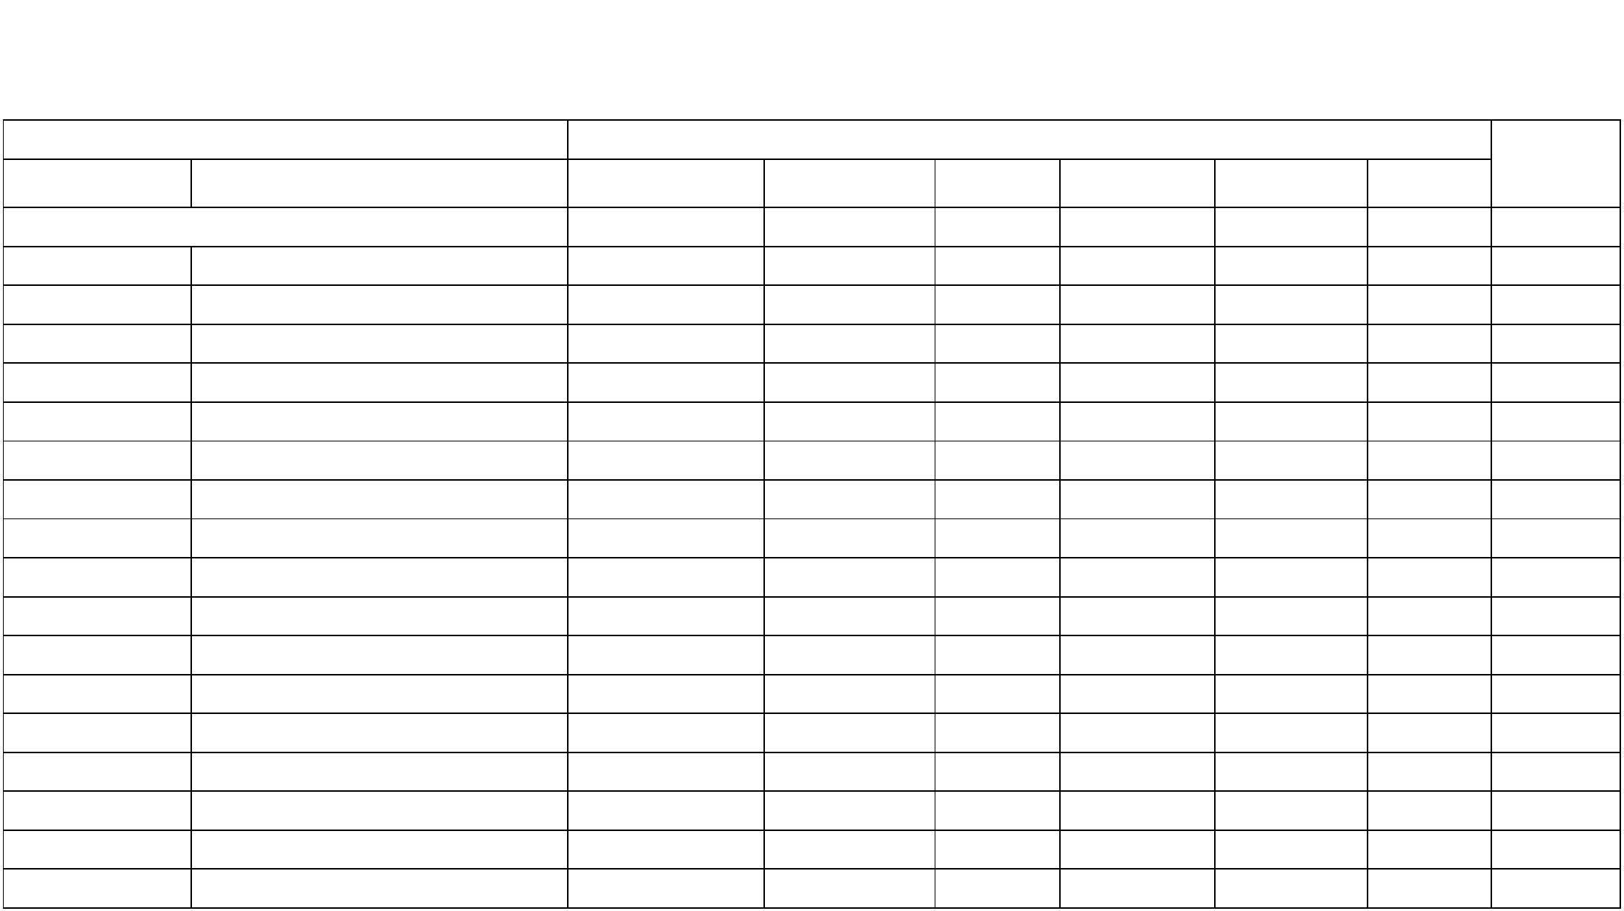

表 二 2024年 预 算 收 入 总 表

预算公开表2

2024年预算收入总表

部门名称：兴县城市管理综合行政执法队 单位：万元

项目 本年收入

上年结转

国有资本经营预 财政专户管理资

科目编码 科目名称 合计 一般公共预算 政府性基金 单位资金

算 金

合计 1511.50 1511.50

208 社会保障和就业支出 451.78 451.78

20805 行政事业单位养老支出 451.78 451.78

2080502 事业单位离退休 2.14 2.14

2080505 机关事业单位基本养老保险缴费支出 102.65 102.65

2080506 机关事业单位职业年金缴费支出 347.00 347.00

210 卫生健康支出 42.11 42.11

21011 行政事业单位医疗 42.11 42.11

2101102 事业单位医疗 41.70 41.70

2101199 其他行政事业单位医疗支出 0.41 0.41

212 城乡社区支出 927.08 927.08

21201 城乡社区管理事务 917.33 917.33

2120104 城管执法 917.33 917.33

21205 城乡社区环境卫生 9.75 9.75

2120501 城乡社区环境卫生 9.75 9.75

221 住房保障支出 90.53 90.53

22102 住房改革支出 90.53 90.53

2210201 住房公积金 90.53 90.53

-4-

兴县城市管理综合行政执法队2024年部门预算公开报告

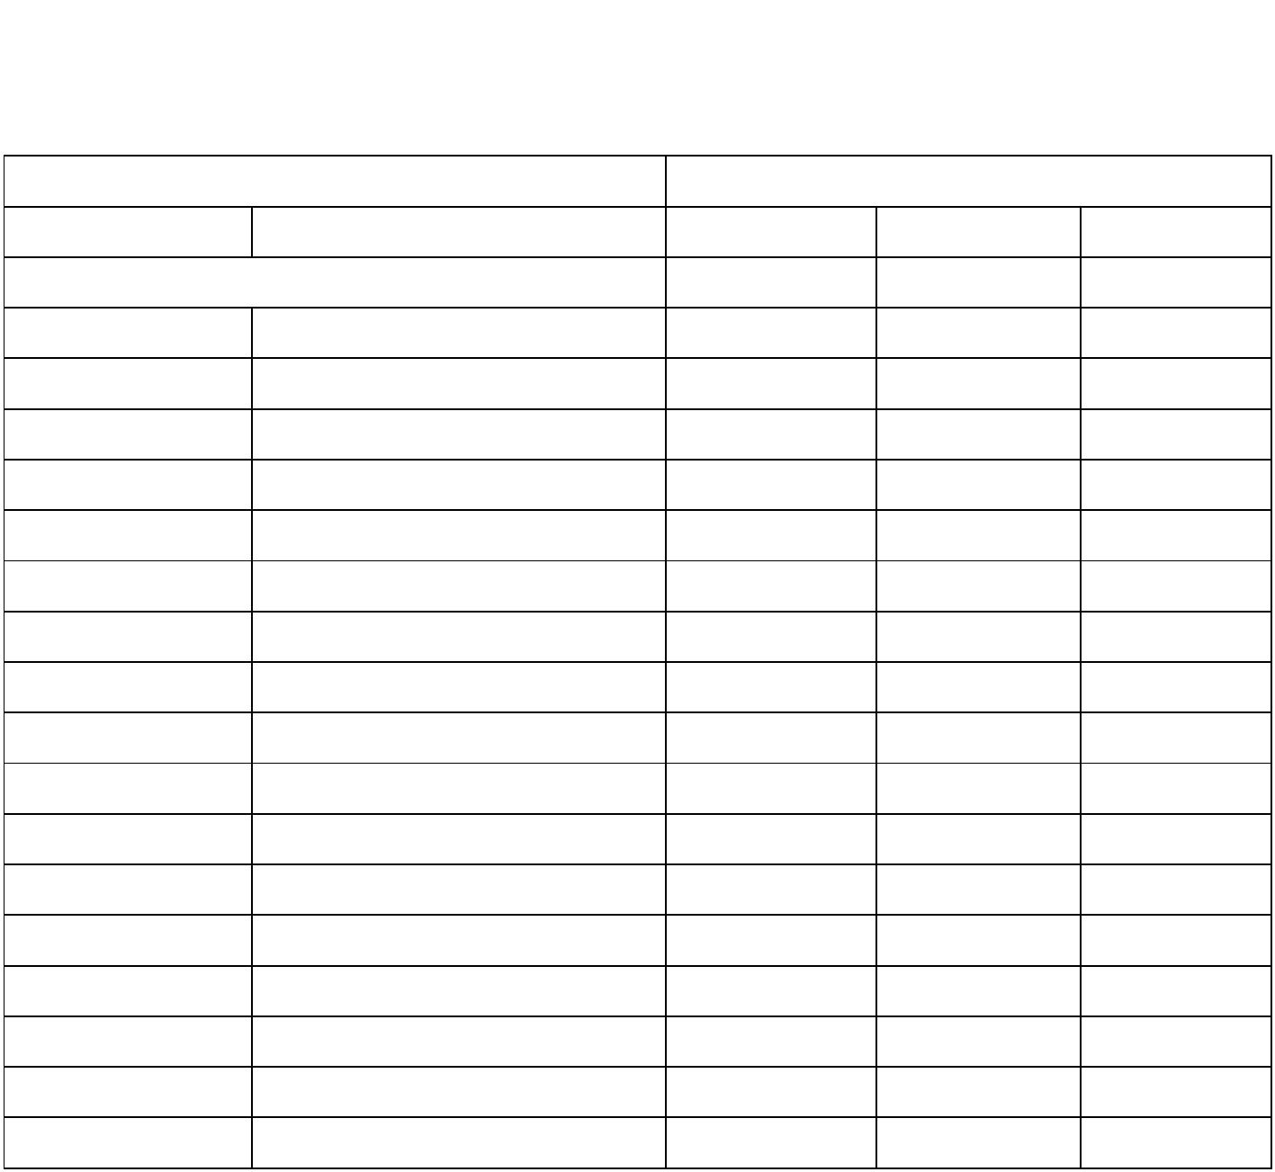

表 三 2024年 预 算 支 出 总 表

预算公开表3

2024年预算支出总表

部门名称：兴县城市管理综合行政执法队 单位：万元

项目 2024年预算数

科目编码 科目名称 合计 基本支出 项目支出

合计 1511.50 1363.75 147.75

208 社会保障和就业支出 451.78 451.78

20805 行政事业单位养老支出 451.78 451.78

2080502 事业单位离退休 2.14 2.14

2080505 机关事业单位基本养老保险缴费支出 102.65 102.65

2080506 机关事业单位职业年金缴费支出 347.00 347.00

210 卫生健康支出 42.11 42.11

21011 行政事业单位医疗 42.11 42.11

2101102 事业单位医疗 41.70 41.70

2101199 其他行政事业单位医疗支出 0.41 0.41

212 城乡社区支出 927.08 779.33 147.75

21201 城乡社区管理事务 917.33 779.33 138.00

2120104 城管执法 917.33 779.33 138.00

21205 城乡社区环境卫生 9.75 9.75

2120501 城乡社区环境卫生 9.75 9.75

221 住房保障支出 90.53 90.53 22102 住房改革支出 90.53 90.53 2210201 住房公积金 90.53 90.53

-5-

兴县城市管理综合行政执法队2024年部门预算公开报告



表 四 2024年 财 政 拨 款 收 支 总 表

预算公开表4

2024年财政拨款收支总表

部门名称：兴县城市管理综合行政执法队 单位：万元

收入 支出

金额

项目 金额 项目

政府性基 国有资本经

小计 一般公共预算

金预算 营预算

一、一般公共预算 1511.50一、一般公共服务支出

二、政府性基金预算 二、外交支出

三、国有资本经营预

三、国防支出

算

四、公共安全支出

五、教育支出

六、科学技术支出

七、文化旅游体育与传

媒支出

八、社会保障和就业支

451.78 451.78

出

九、社会保险基金支出

十、卫生健康支出 42.11 42.11

十一、节能环保支出

十二、城乡社区支出 927.08 927.08

十三、农林水支出

十四、交通运输支出

十五、资源勘探工业信

息等支出

十六、商业服务业等支

出

十七、金融支出

十八、援助其他地区支

出

十九、自然资源海洋气

象等支出

二十、住房保障支出 90.53 90.53

二十一、粮油物资储备

支出

二十二、国有资本经营

预算支出

二十三、灾害防治及应

急管理支出

二十四、预备费

二十五、其他支出

二十六、转移性支出

二十七、债务还本支出

二十八、债务付息支出

-6-

兴县城市管理综合行政执法队2024年部门预算公开报告



二十九、债务发行费用

支出

三十、抗疫特别国债安

排的支出

本年收入合计 1511.50 本年支出合计 1511.50 1511.50

上年财政拨款结转 年终结转

一、一般公共预算

二、政府性基金预算

三、国有资本经营预

算

收入总计 1511.50 支出总计 1511.50 1511.50

-7-

兴县城市管理综合行政执法队2024年部门预算公开报告

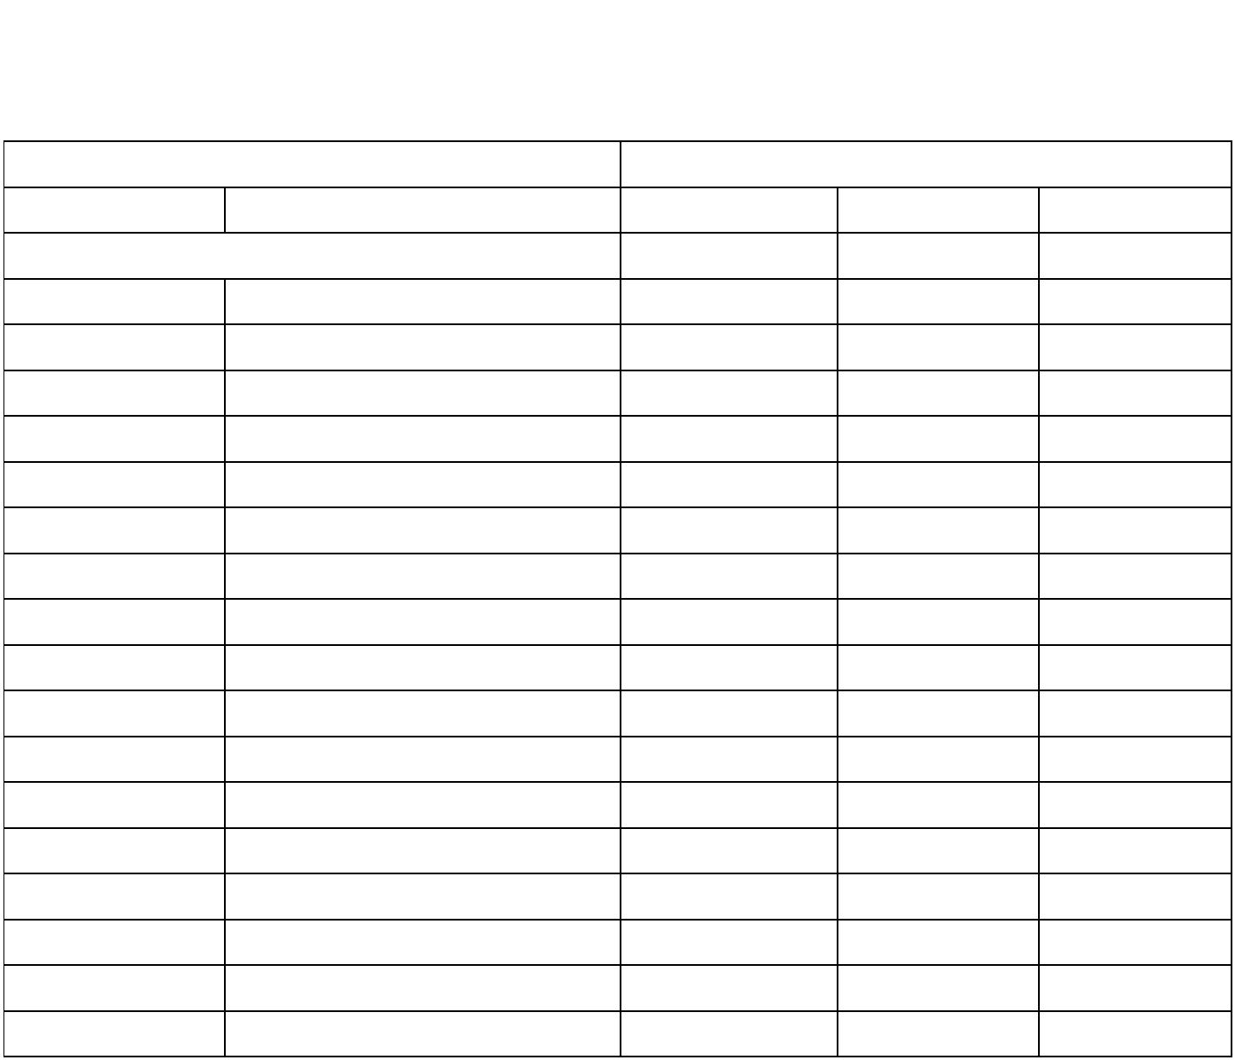

表 五 2024年 一 般 公 共 预 算 支 出 预 算 表 （ 不 含 上 年 结 转 ）

预算公开表5

2024年一般公共预算支出预算表（不含上年结转）

部门名称：兴县城市管理综合行政执法队 单位：万元

项目 2024年预算数

科目编码 科目名称 合计 基本支出 项目支出

合计 1511.50 1363.75 147.75

208 社会保障和就业支出 451.78 451.78

20805 行政事业单位养老支出 451.78 451.78

2080502 事业单位离退休 2.14 2.14

2080505 机关事业单位基本养老保险缴费支出 102.65 102.65

2080506 机关事业单位职业年金缴费支出 347.00 347.00

210 卫生健康支出 42.11 42.11

21011 行政事业单位医疗 42.11 42.11

2101102 事业单位医疗 41.70 41.70

2101199 其他行政事业单位医疗支出 0.41 0.41

212 城乡社区支出 927.08 779.33 147.75

21201 城乡社区管理事务 917.33 779.33 138.00

2120104 城管执法 917.33 779.33 138.00

21205 城乡社区环境卫生 9.75 9.75

2120501 城乡社区环境卫生 9.75 9.75

221 住房保障支出 90.53 90.53

22102 住房改革支出 90.53 90.53

2210201 住房公积金 90.53 90.53

-8-

兴县城市管理综合行政执法队2024年部门预算公开报告

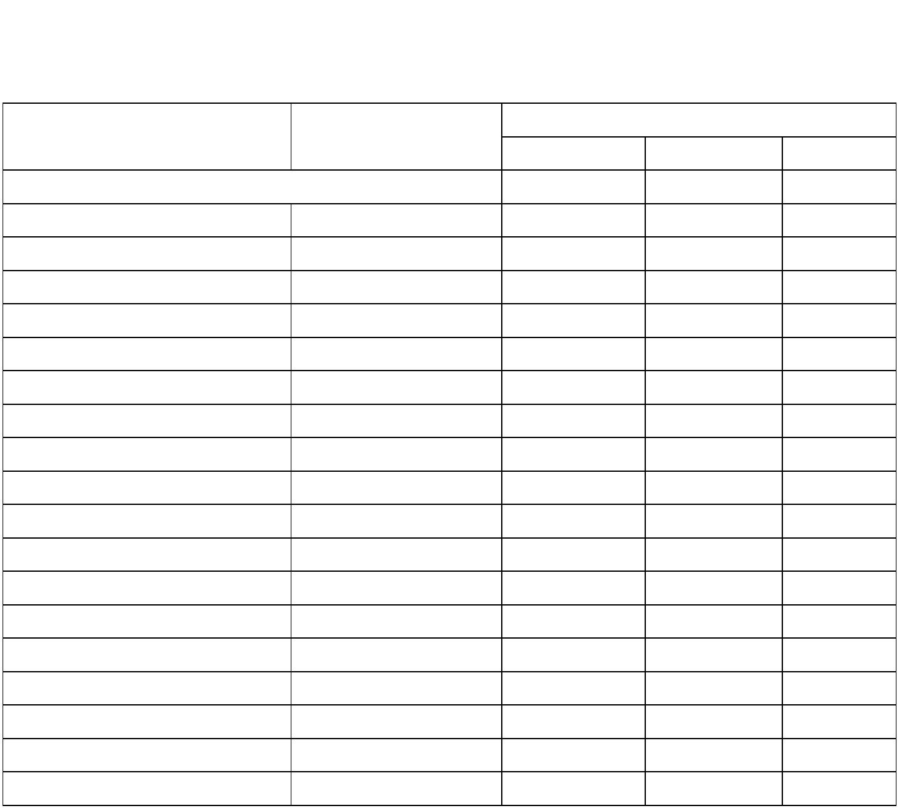

表 六 2024年 一 般 公 共 预 算 安 排 基 本 支 出 分 经 济 科 目 表 （ 不 含 上 年 结 转 ）

预算公开表6

2024年一般公共预算安排基本支出分经济科目表（不含上年结转）

部门名称：兴县城市管理综合行政执法队 单位：万元

2024年预算数 政府预算支出经济科目名

部门预算支出经济科目名称

称

合计 人员经费 公用经费

合计

1363.75 1297.16 66.59

工资福利支出 1295.02 1295.02

基本工资 工资福利支出 388.34 388.34

津贴补贴 工资福利支出 62.73 62.73

绩效工资 工资福利支出 240.06 240.06

机关事业单位基本养老保险缴费 工资福利支出 102.65 102.65

职业年金缴费 工资福利支出 347.00 347.00

职工基本医疗保险缴费 工资福利支出 41.70 41.70

其他社会保障缴费 工资福利支出 2.33 2.33

住房公积金 工资福利支出 90.53 90.53

其他工资福利支出 工资福利支出 19.66 19.66

商品和服务支出 66.59 66.59

办公费 办公经费 21.91 21.91

取暖费 商品和服务支出 3.40 3.40

工会经费 商品和服务支出 12.83 12.83

福利费 商品和服务支出 22.45 22.45

公务用车运行维护费 公务用车运行维护费 6.00 6.00

对个人和家庭的补助 2.14 2.14

退休费 离退休费 2.14 2.14

-9-

兴县城市管理综合行政执法队2024年部门预算公开报告

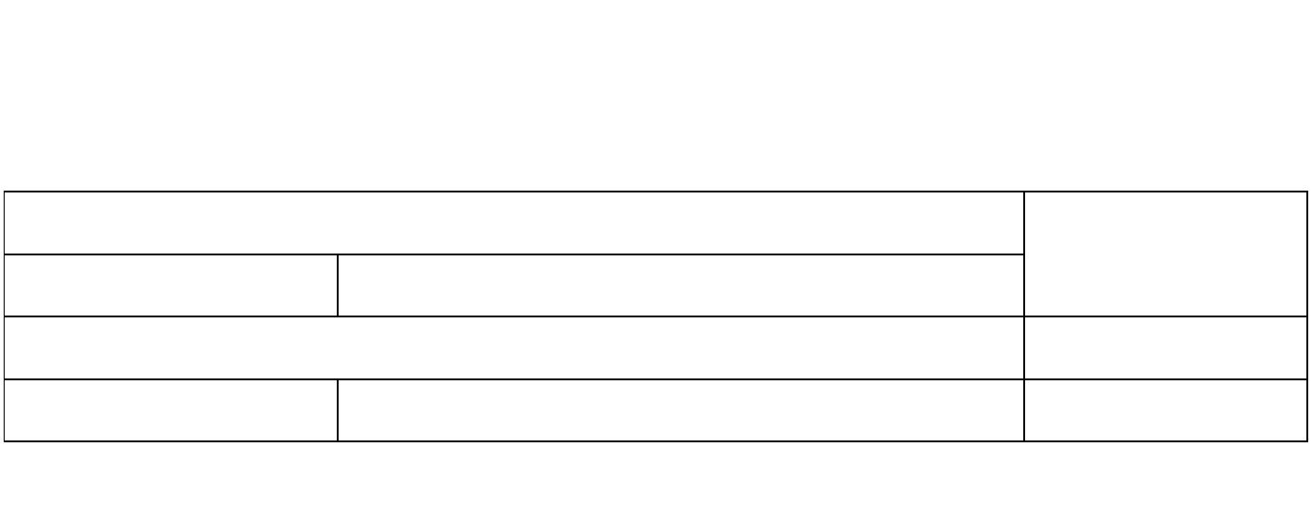

表 七 2024年 政 府 性 基 金 预 算 收 入 表 （ 不 含 上 年 结 转 ）

预算公开表7

2024年政府性基金预算收入表（不含上年结转）

部门名称：兴县城市管理综合行政执法队 单位:万元

项目

政府性基金收入预算

收入科目编码 科目名称

合计

注：本表无数据

-10-

兴县城市管理综合行政执法队2024年部门预算公开报告



表 八 2024年 政 府 性 基 金 预 算 支 出 表 （ 不 含 上 年 结 转 ）

预算公开表8

2 0 2 4 年 政 府 性 基 金 预 算 支 出 表 （ 不 含 上 年 结 转 ）

部门名称：兴县城市管理综合行政执法队 单位:万元

科 目 编 码 科 目 名 称 合 计 基 本 支 出 项 目 支 出

合 计

注 ： 本 表 无 数 据

-11-

兴县城市管理综合行政执法队2024年部门预算公开报告

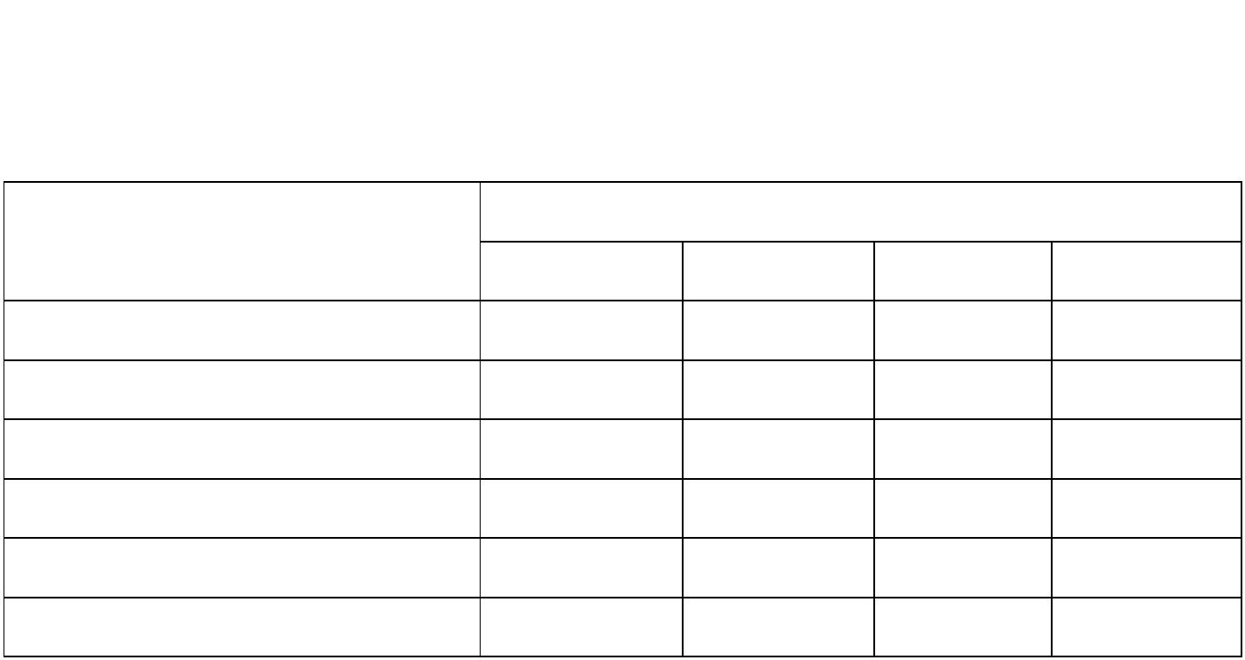

表 九 2024年 国 有 资 本 经 营 预 算 收 支 预 算 表 （ 不 含 上 年 结 转 ）

部门公开表9

2024年国有资本经营预算收支预算表（不含上年结转）

部门名称：兴县城市管理综合行政执法队 单位：万元

国有资本经营预算收入 国有资本经营预算支出

项目

国有资本经

科目编码 科目名称 合计 基本支出 项目支出

营收入预算

收入科目编码 科目名称

合计

注：本表无数据

表 十 2024年 财 政 拨 款 安 排 “三 公 ”经 费 支 出 预 算 表

预算公开表10

2024年财政拨款安排“三公”经费支出预算表

部门名称：兴县城市管理综合行政执法队 单位:万元

2024年预算数

项目

国有资本经营预

合计 一般公共预算 政府性基金预算

算

因公出国（境）费

公务接待费

公务用车购置及运行费 6.00 6.00

①公务用车购置费

②公务用车运行维护费 6.00 6.00

合计 6.00 6.00

-12-

兴县城市管理综合行政执法队2024年部门预算公开报告

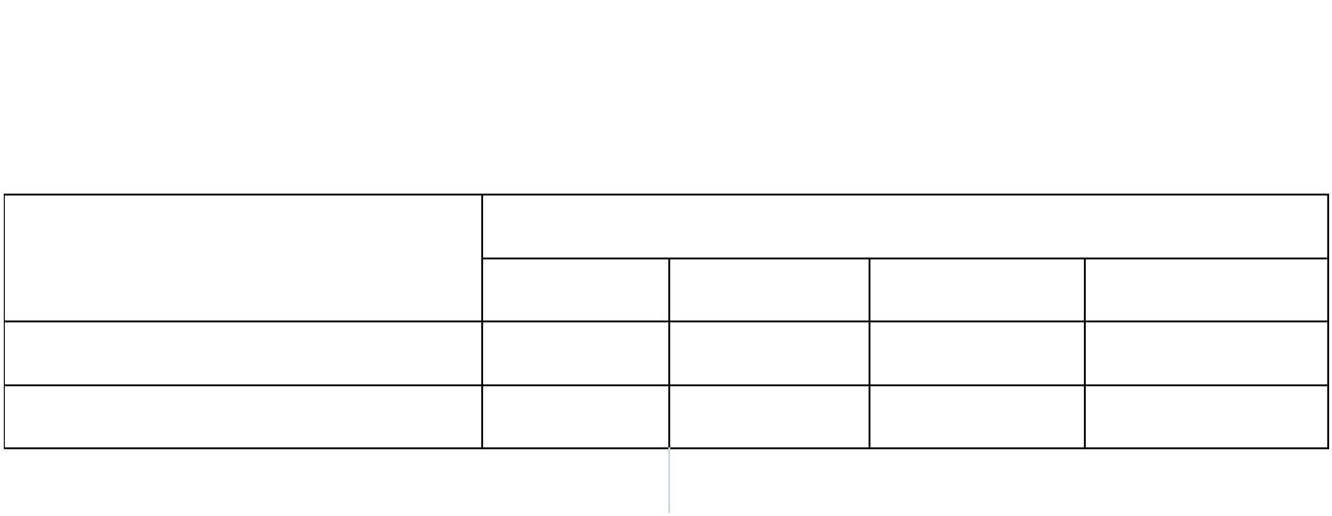

表 十 一 2024年 财 政 拨 款 安 排 机 关 运 行 经 费 预 算 表

预算公开表11

2024年财政拨款安排机关运行经费预算表

部门名称：兴县城市管理综合行政执法队 单位:万元

2024预算数

单位名称

合计 一般公共预算 政府性基金预算 国有资本经营预算

部门合计

注：本表无数据

-13-

兴县城市管理综合行政执法队2024年部门预算公开报告



表 十 二 2024年 项 目 支 出 预 算 表 （ 本 年 预 算 ）

预算公开表12

2024年项目支出预算表（本年预算）

部门名称：兴县城市管理综合行政执法队 单位：万元

2024年财政拨款

财政专户管

项目名称 合计 单位资金

政府性

国有资本经营

理资金

一般公共预算 基金预

预算

算

1 2 3 4 5 6 7

兴县城市管理综合行政执法队 147.75 147.75

ꢀ兴县城市管理综合行政执法队 147.75 147.75

ꢀꢀH拆除违建、卫生保洁、清理建

15.00 15.00

筑垃圾、清理户外小广告等经费

ꢀꢀH聘用东瑞鑫停车场、南沟门前

10.00 10.00

停车场管理人员工资

ꢀꢀ人居环境整治提升项目资金 9.75 9.75

ꢀꢀ东瑞鑫停车场、南沟门前停车

48.00 48.00

场租赁费

ꢀꢀ劳务用工协管员工资 32.00 32.00

ꢀꢀ2024年皮卡车租赁费项目 20.00 20.00

ꢀꢀ聘用东瑞鑫停车场、南沟门前

13.00 13.00

停车场管理人员工资

-14-

兴县城市管理综合行政执法队2024年部门预算公开报告



表 十 三 2024年 项 目 支 出 预 算 表 （ 上 年 结 转 ）

预算公开表13

2024年项目支出预算表（上年结转）

部门名称：兴县城市管理综合行政执法队 单位：万元

2024年财政拨款

项目名称 合计

政府性基金 国有资本

一般公共预算

预算 经营预算

1 2 3 4 5

注：本表无数据

-15-

兴县城市管理综合行政执法队2024年部门预算公开报告

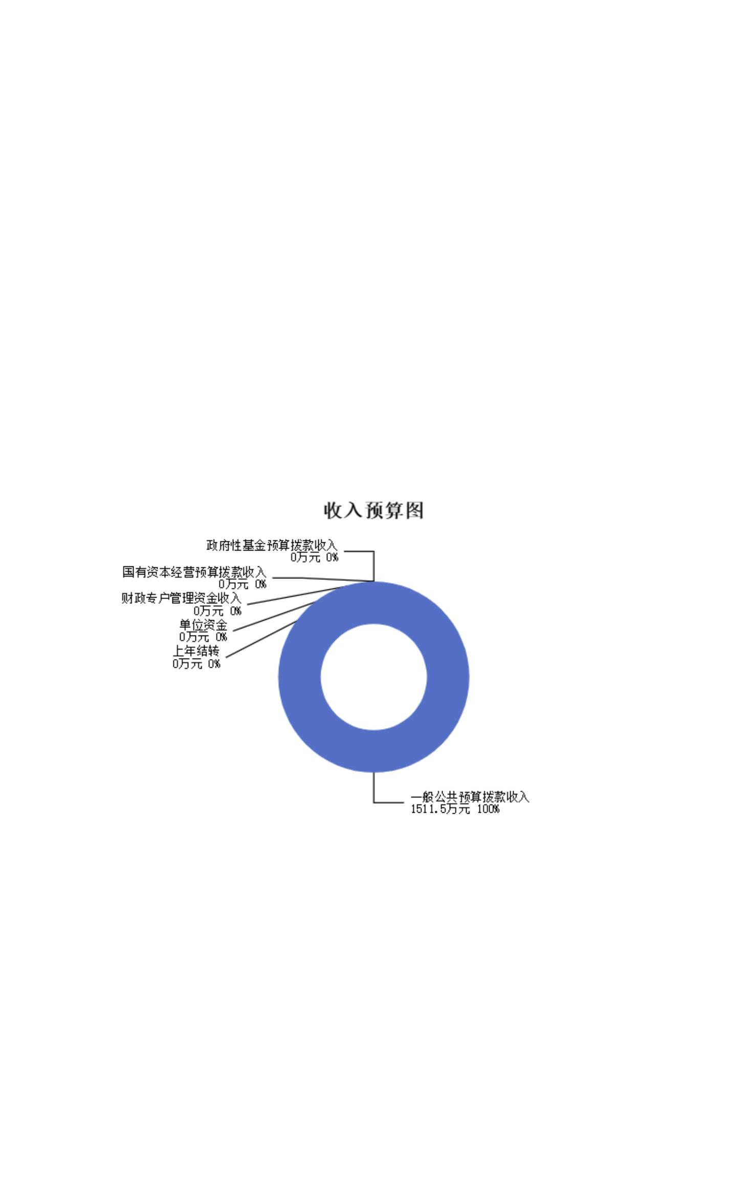

第三部分 2024年度部门预算情况说明

一、部门预算收支数据变动情况及原因

2024年度兴县城市管理综合行政执法队预算收入总计1,511.50万元，其中：本

年收入1,511.50万元，上年结转0万元，比上年减少81.46万元 ，下降5.11%，主要

原因是机关事业单位基本养老保险缴费较上年减少；本年部门预算支出总计

1,511.50万元，其中：本年预算安排1,511.50万元，上年结转0万元，比上年减少

81.46万元，下降5.11%，主要原因是机关事业单位基本养老保险缴费支出较上年减

少

二、收入预算情况说明

2024年度兴县城市管理综合行政执法队预算收入1,511.50万元，主要包括一般

公共预算拨款收入1,511.50万元，占100.00%；政府性基金预算拨款收入0万元，占

0%；国有资本经营预算拨款收入0万元，占0%；财政专户管理资金收入0万元，占

0%；单位资金0万元，占0%；上年结转0万元，占0%。

三、支出预算情况说明

2024年度兴县城市管理综合行政执法队支出预算1511.5万元，其中：基本支出

1363.75万元，占90.22%；项目支出147.75万元，占9.78%。

四、财政拨款收支预算总体情况说明

2024年度兴县城市管理综合行政执法队财政拨款收支总预算1,511.50万元。其

中：一般公共预算拨款1,511.50万元，政府性基金预算拨款0万元，国有资本经营预

算拨款0万元。 其中：当年拨款收入1,511.50万元，上年结转收入0万元。支出包

括：社会保障和就业支出451.78万元、卫生健康支出42.11万元、城乡社区支出

927.08万元、住房保障支出90.53万元等。

五、一般公共预算支出情况说明

-16-

兴县城市管理综合行政执法队2024年部门预算公开报告

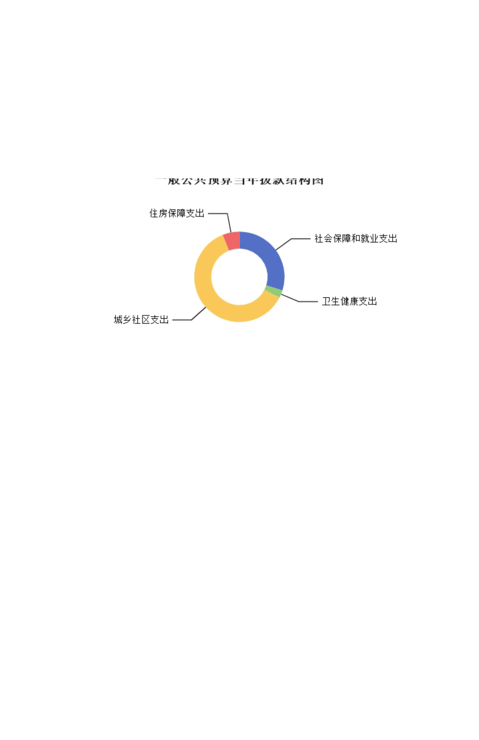

（一）一般公共预算当年支出规模变化情况

2024年度兴县城市管理综合行政执法队一般公共预算当年支出1,511.50万元,比

上年减少81.46万元 ，下降5.11%。

（二）一般公共预算当年支出结构情况

2024年度兴县城市管理综合行政执法队一般公共预算当年支出1,511.50万元,主

要用于以下方面：社会保障和就业支出451.78万元，占29.89%；卫生健康支出42.11

万元，占2.79%；城乡社区支出927.08万元，占61.34%；住房保障支出90.53万元，

占5.99%等。

六、一般公共预算基本支出情况说明

2024年度兴县城市管理综合行政执法队一般公共预算安排基本支出1,363.75万

元，其中：

人员经费1,297.16万元，主要包括：其他工资福利支出、其他社会保障缴

费、绩效工资、基本工资、退休费、机关事业单位基本养老保险缴费、住房公积

金、职业年金缴费、津贴补贴、职工基本医疗保险缴费等；

公用经费66.59万元，主要包括：办公费、公务用车运行维护费、福利费、工会

经费、取暖费等。

七、“三公”经费增减变动原因说明

2024年兴县城市管理综合行政执法队财政拨款安排的“三公”经费预算6.00万

元比2023年增加 1.50万元，主要原因是2024年公务用车车辆每年标准费用由上年的

1.5万元上调为2万元，本单位车辆编制数为3辆，因此同比上年增加1.5万元。。

其中：因公出国（境）费0万元，与上年预算数相同；公务接待费0万元，与上

年预算数相同；公务用车运行维护费6.00万元，与上年相比预算数增加1.50万元，

主要原因是2024年公务用车车辆每年标准费用由上年的1.5万元上调为2万元，本单

位车辆编制数为3辆，因此同比上年增加1.5万元。；公务用车购置费0万元，与上年

预算数相同。

-17-

兴县城市管理综合行政执法队2024年部门预算公开报告

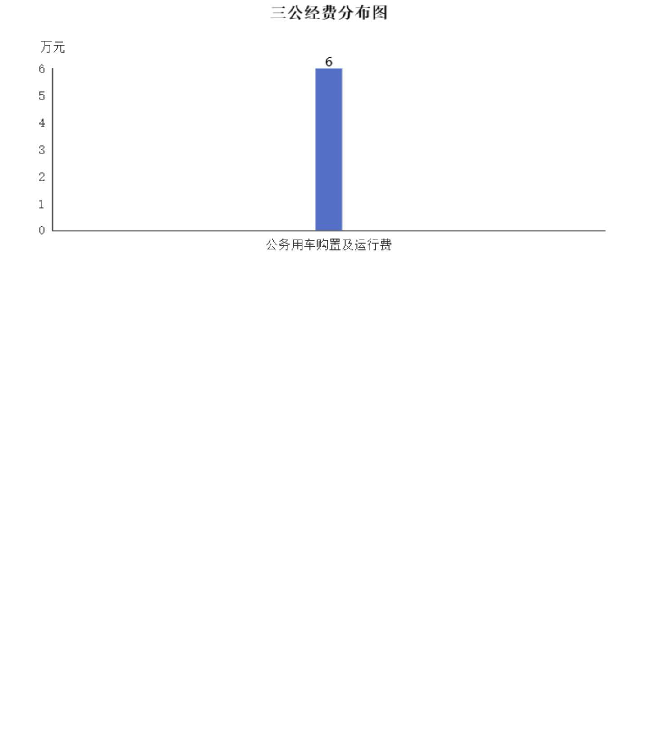

八、机关运行经费增减变动原因说明

2024年本单位无机关运行经费，与上年保持一致。

九、政府采购情况

2024年兴县城市管理综合行政执法队政府采购预算总额0万元。其中：政府采购

货物预算0万元、政府采购工程预算0万元、政府采购服务预算0万元。

十、绩效管理情况

1、整体绩效目标

2024年编报单位整体绩效目标，涉及资金201.01万元。

（兴县城市管理综合行政执法队整体目标表公开情况见附件）

2、项目绩效目标

2024年兴县城市管理综合行政执法队纳入绩效目标管理的二级项目5个，共计金

额201.01万元。其中：其他运转类项目5个，涉及金额201.01万元；特定目标类项

目0个，涉及金额0万元。公开项目绩效目标5个，涉及项目金额201.01万元，占部门

（单位）项目支出总额的34.56%。其中：其他运转类项目5个，涉及项目金

额201.01万元；特定目标类项目0个，涉及项目金额0万元。

（项目绩效目标表公开情况见附件）

-18-

兴县城市管理综合行政执法队2024年部门预算公开报告

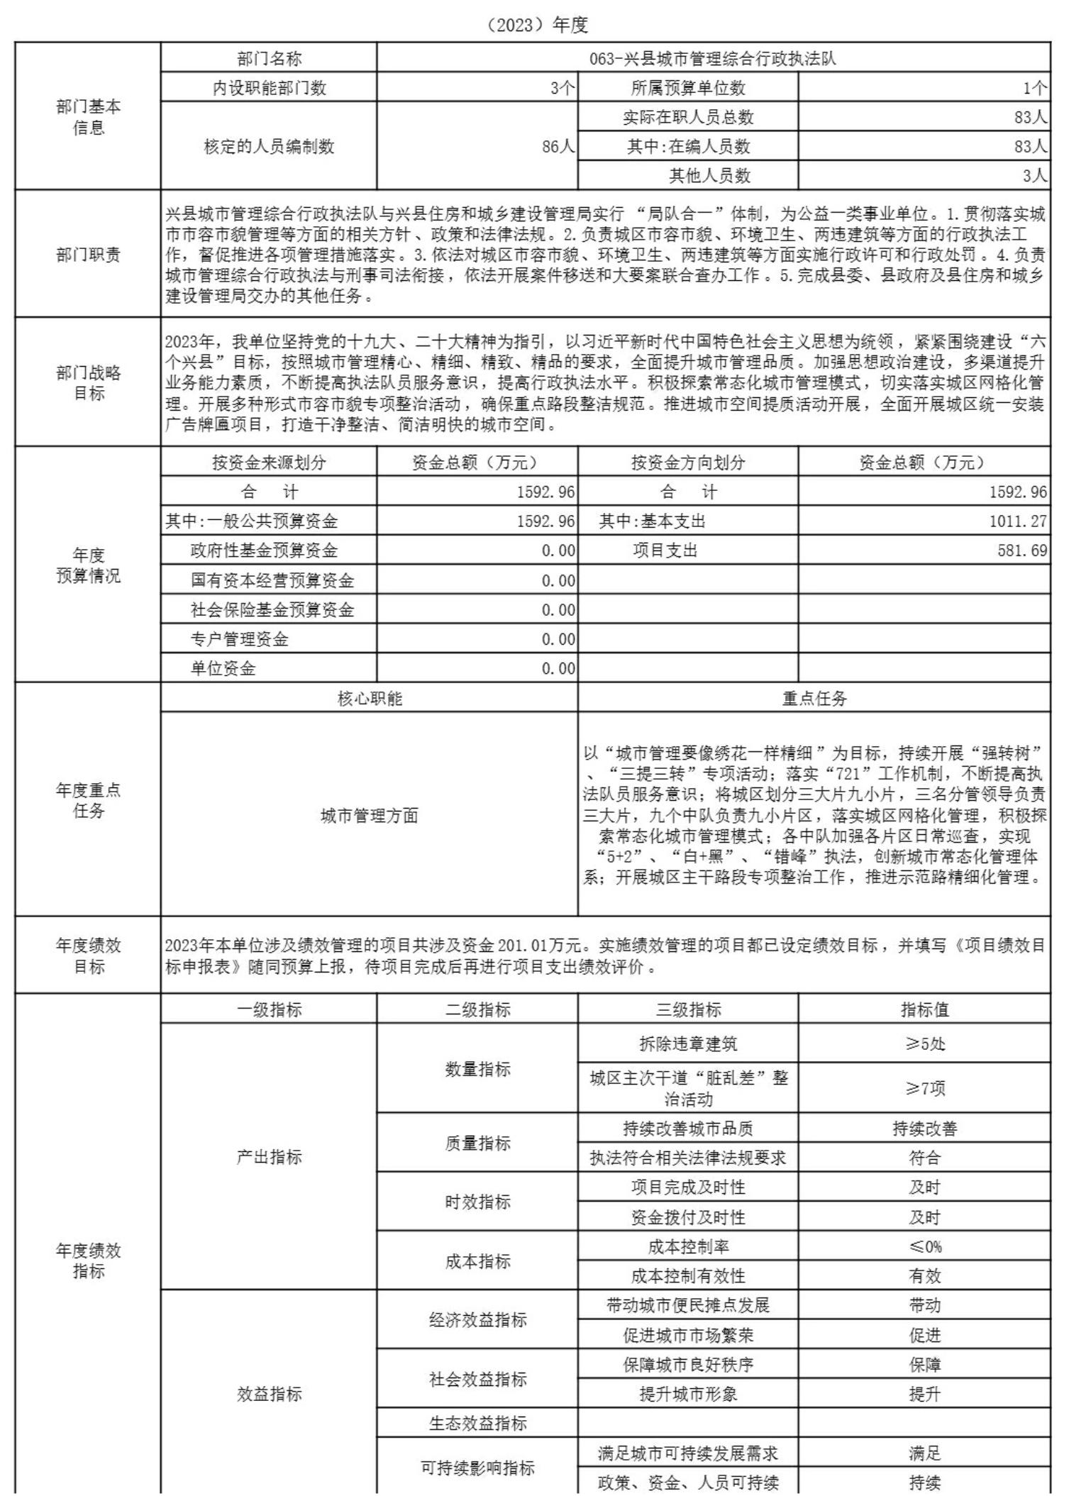

县(区)级预算部门（单位）整体支出绩效目标申报表

（2023）年度

部门名称 063-兴县城市管理综合行政执法队

内设职能部门数 3个 所属预算单位数 1个

部门基本

实际在职人员总数 83人

信息

核定的人员编制数 86人 其中:在编人员数 83人

其他人员数 3人

兴县城市管理综合行政执法队与兴县住房和城乡建设管理局实行 “局队合一”体制，为公益一类事业单位。1.贯彻落实城

市市容市貌管理等方面的相关方针 、政策和法律法规。2.负责城区市容市貌 、环境卫生、两违建筑等方面的行政执法工

部门职责 作，督促推进各项管理措施落实。3.依法对城区市容市貌 、环境卫生、两违建筑等方面实施行政许可和行政处罚 。4.负责

城市管理综合行政执法与刑事司法衔接 ，依法开展案件移送和大要案联合查办工作 。5.完成县委、县政府及县住房和城乡

建设管理局交办的其他任务 。

2023年，我单位坚持党的十九大 、二十大精神为指引，以习近平新时代中国特色社会主义思想为统领 ，紧紧围绕建设“六

个兴县”目标，按照城市管理精心 、精细、精致、精品的要求，全面提升城市管理品质。加强思想政治建设，多渠道提升

部门战略

业务能力素质 ，不断提高执法队员服务意识 ，提高行政执法水平 。积极探索常态化城市管理模式 ，切实落实城区网格化管

目标

理。开展多种形式市容市貌专项整治活动 ，确保重点路段整洁规范 。推进城市空间提质活动开展 ，全面开展城区统一安装

广告牌匾项目 ，打造干净整洁、简洁明快的城市空间 。

按资金来源划分 资金总额（万元） 按资金方向划分 资金总额（万元）

合 计 1592.96 合 计 1592.96

其中:一般公共预算资金 1592.96 其中:基本支出 1011.27

政府性基金预算资金 0.00 项目支出 581.69 年度

预算情况

国有资本经营预算资金 0.00

社会保险基金预算资金 0.00

专户管理资金 0.00

单位资金 0.00

核心职能 重点任务

以“城市管理要像绣花一样精细 ”为目标，持续开展“强转树”

、“三提三转”专项活动；落实“721”工作机制，不断提高执

年度重点

法队员服务意识；将城区划分三大片九小片 ，三名分管领导负责

任务

城市管理方面 三大片，九个中队负责九小片区 ，落实城区网格化管理，积极探

索常态化城市管理模式 ；各中队加强各片区日常巡查，实现

“5+2”、“白+黑”、“错峰”执法，创新城市常态化管理体

系；开展城区主干路段专项整治工作 ，推进示范路精细化管理 。

年度绩效 2023年本单位涉及绩效管理的项目共涉及资金 201.01万元。实施绩效管理的项目都已设定绩效目标 ，并填写《项目绩效目

目标 标申报表》随同预算上报，待项目完成后再进行项目支出绩效评价 。

一级指标 二级指标 三级指标 指标值

拆除违章建筑 ≥5处

数量指标

城区主次干道“脏乱差”整

≥7项

治活动

持续改善城市品质 持续改善

质量指标

产出指标

执法符合相关法律法规要求 符合

项目完成及时性 及时

时效指标

资金拨付及时性 及时

成本控制率 ≤0% 年度绩效

成本指标

指标

成本控制有效性 有效

带动城市便民摊点发展 带动

经济效益指标

促进城市市场繁荣 促进

保障城市良好秩序 保障

社会效益指标

效益指标 提升城市形象 提升

生态效益指标

满足城市可持续发展需求 满足

可持续影响指标

政策、资金、人员可持续 持续

满意度指标 服务对象满意度指标 服务对象满意度 ≥95%

-19-

兴县城市管理综合行政执法队2024年部门预算公开报告



十一、国有资产占有使用情况

1、车辆情况：

截至2024年5月31日，兴县城市管理综合行政执法队共有公务用车编制3辆，实

有3辆，其中：领导用车0辆，机要通信用车0辆，应急保障用车0辆，执法执勤用

车0辆，特种专业技术用车0辆，事业单位业务用车3辆，其他公务用车0辆。

2、房屋情况：

截至2024年5月31日，兴县城市管理综合行政执法队使用的办公用房建筑总面

积1132.6平方米。

3、其他国有资产占有使用情况：

截至2024年5月31日，兴县城市管理综合行政执法队占有使用价值50万元（原

值）以上的通用设备0台（套）；兴县城市管理综合行政执法队占有使用价值100万

元（原值）以上的通用设备0台（套）。

十二、其他说明

（一）政府购买服务指导性目录

无

（二）其他

本年度单位不涉及

-20-

兴县城市管理综合行政执法队2024年部门预算公开报告

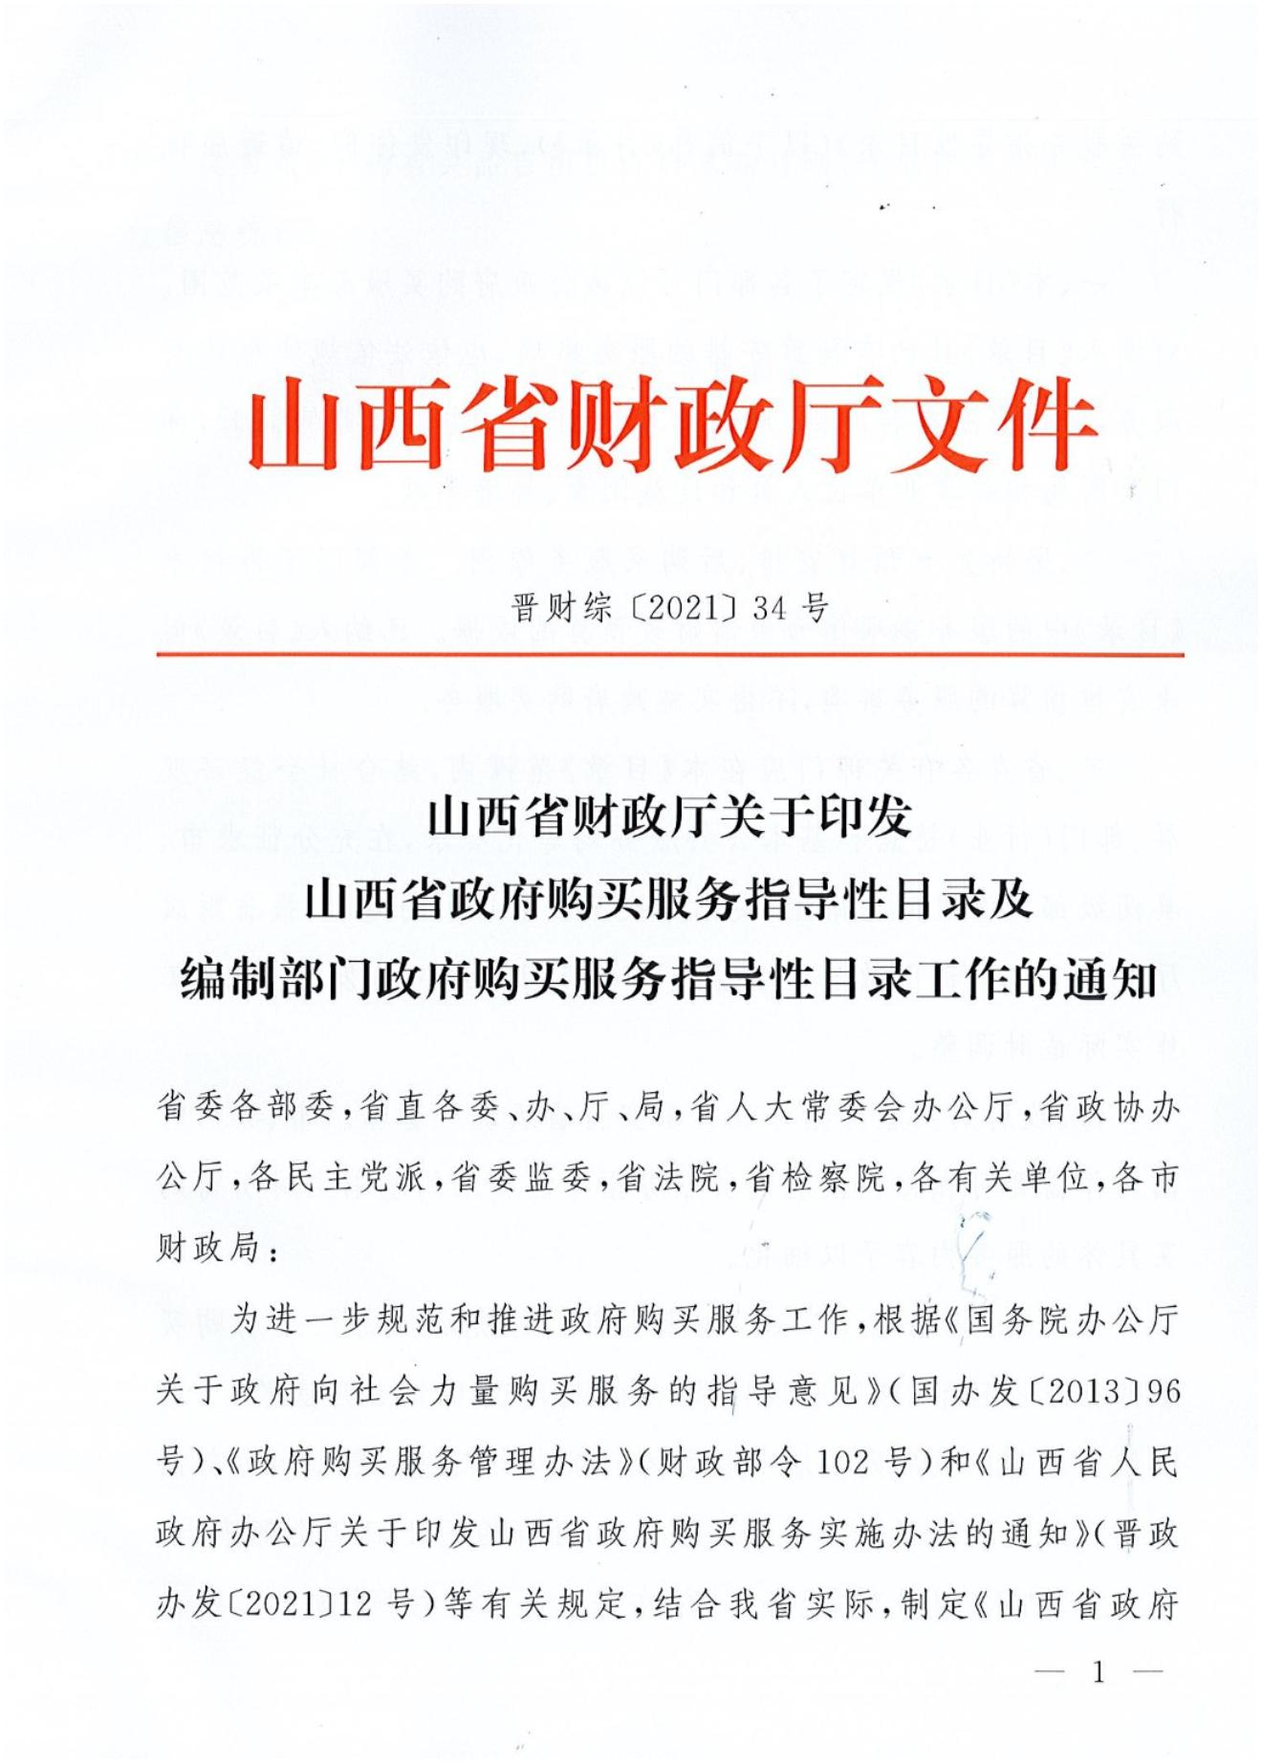

-21-

兴县城市管理综合行政执法队2024年部门预算公开报告

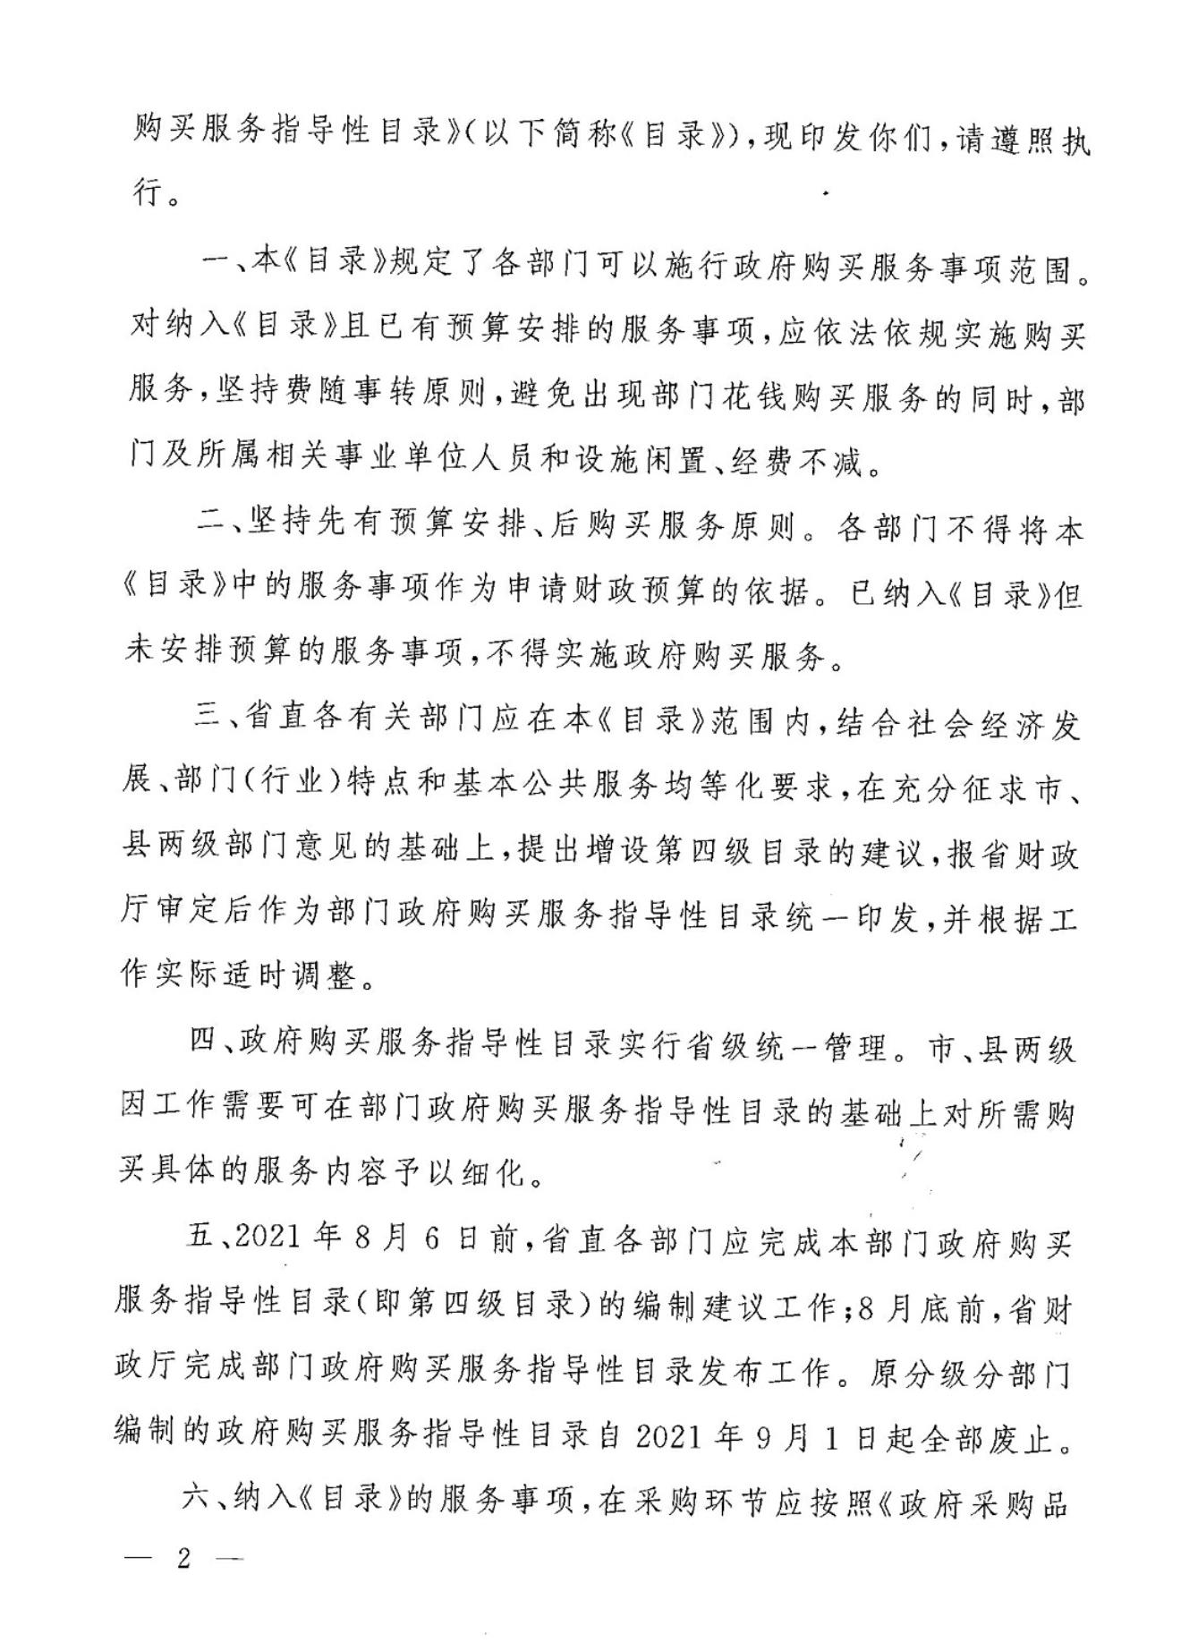

-22-

兴县城市管理综合行政执法队2024年部门预算公开报告



-23-

兴县城市管理综合行政执法队2024年部门预算公开报告

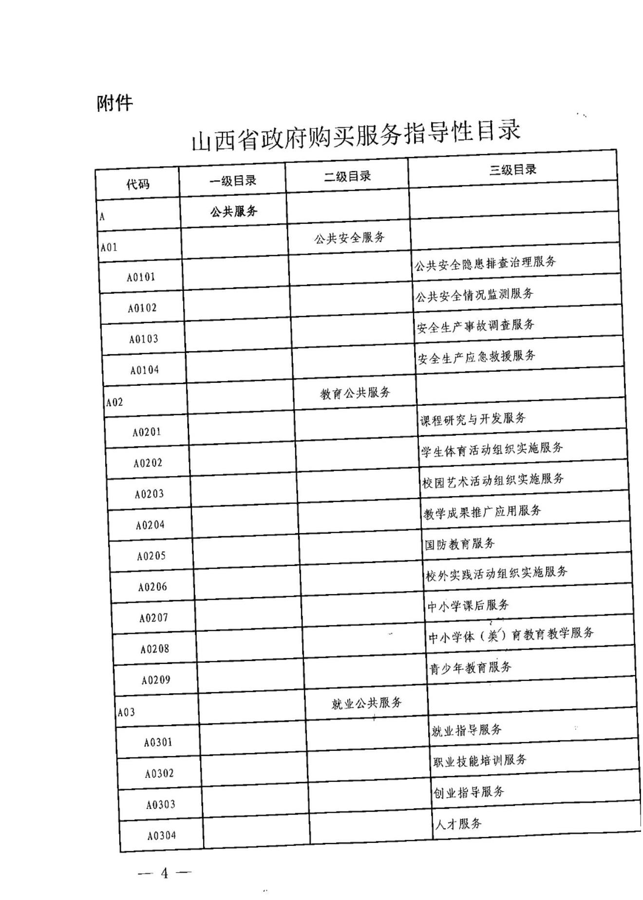

-24-

兴县城市管理综合行政执法队2024年部门预算公开报告

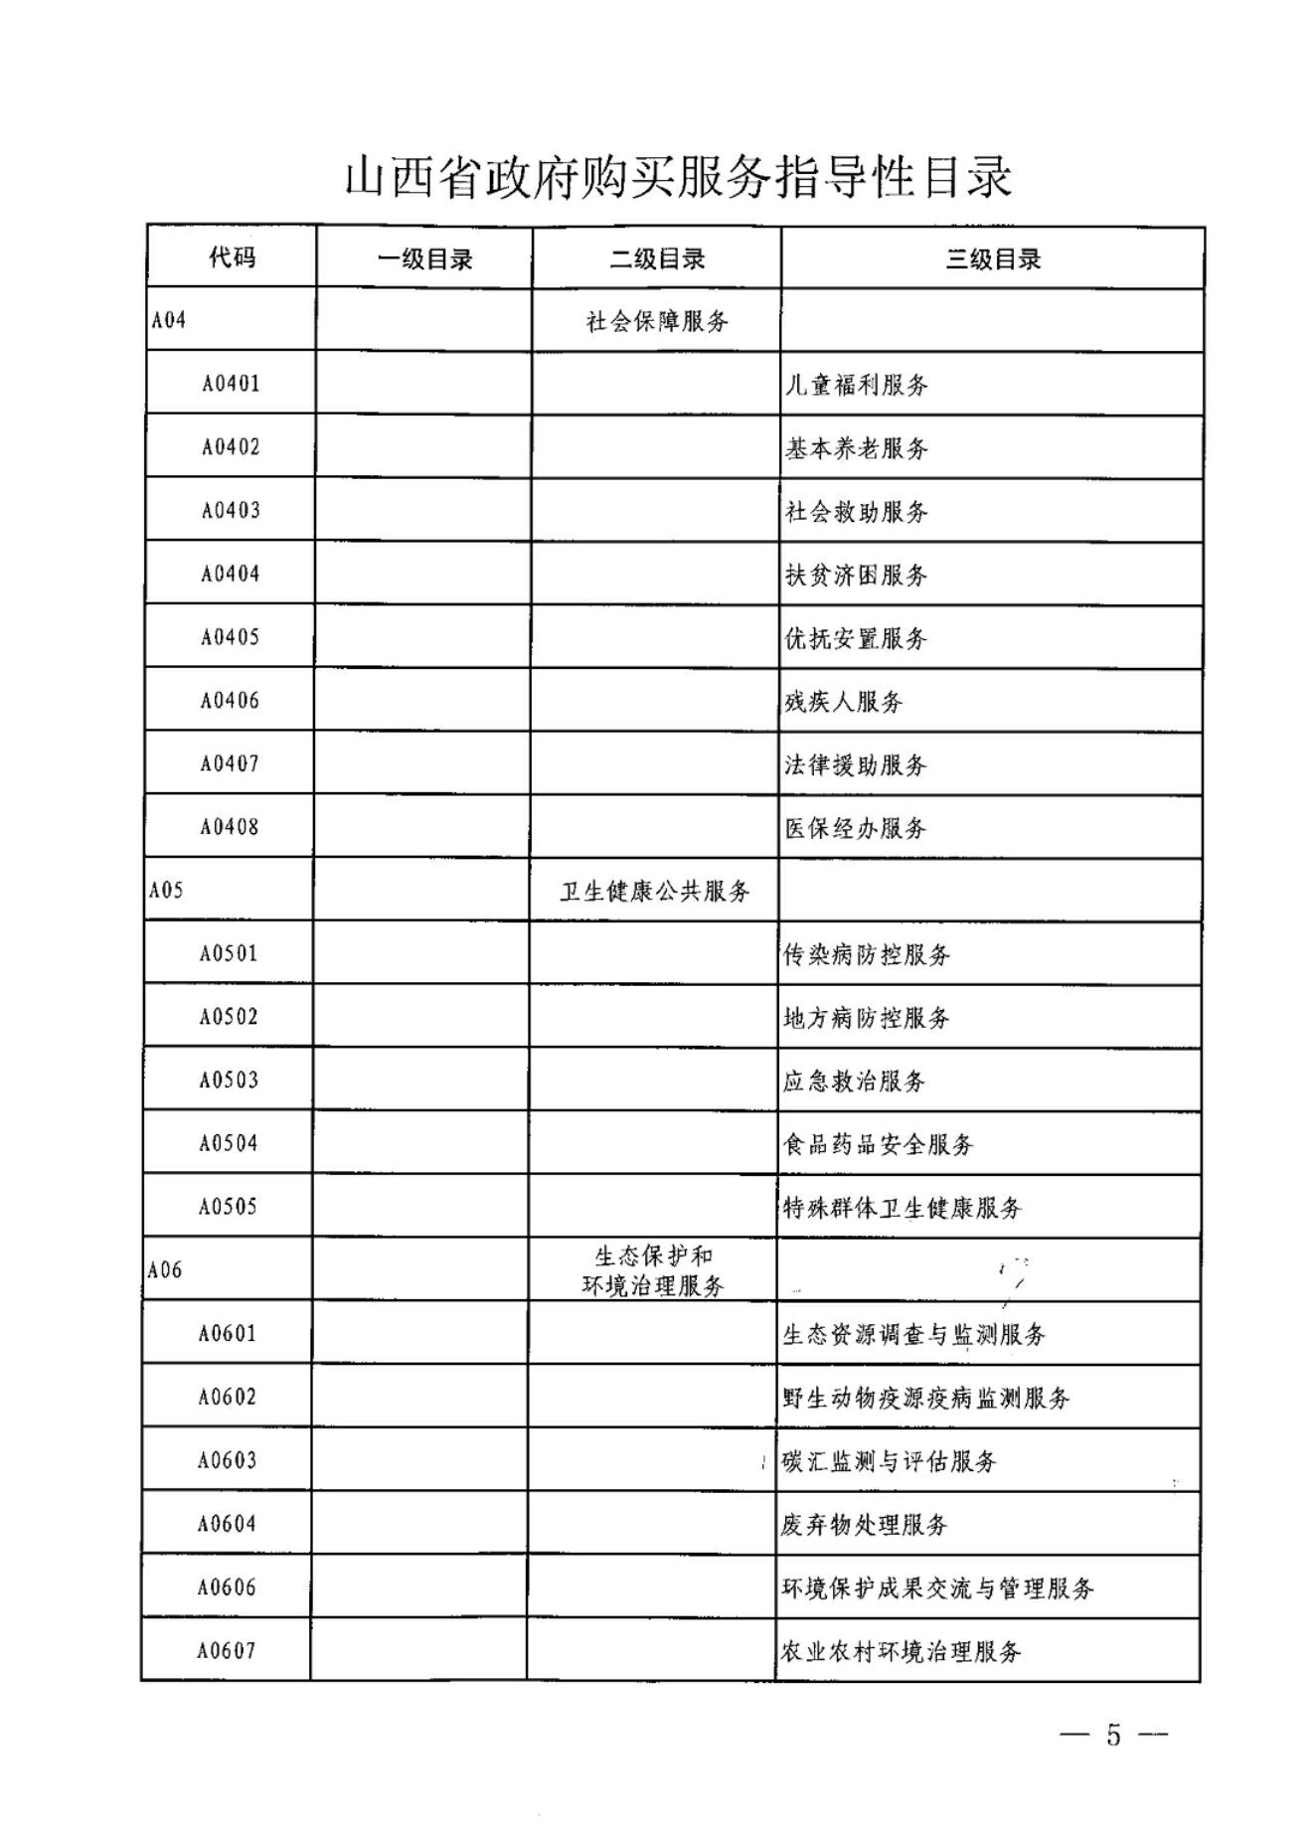

-25-

兴县城市管理综合行政执法队2024年部门预算公开报告

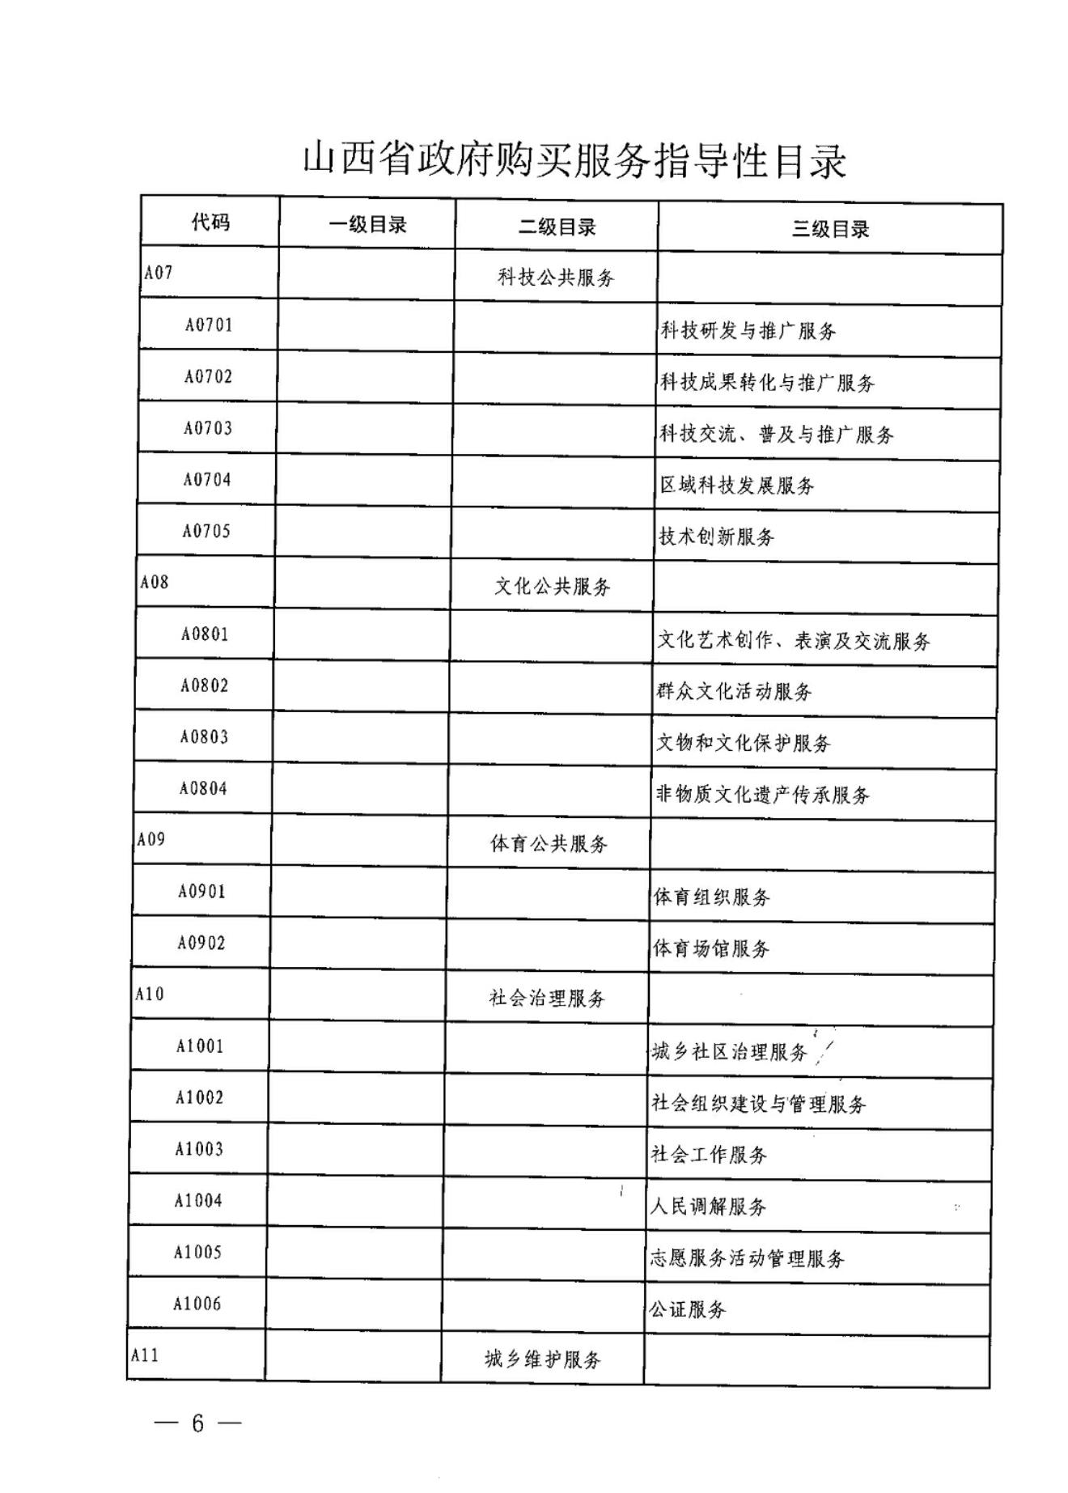

-26-

兴县城市管理综合行政执法队2024年部门预算公开报告

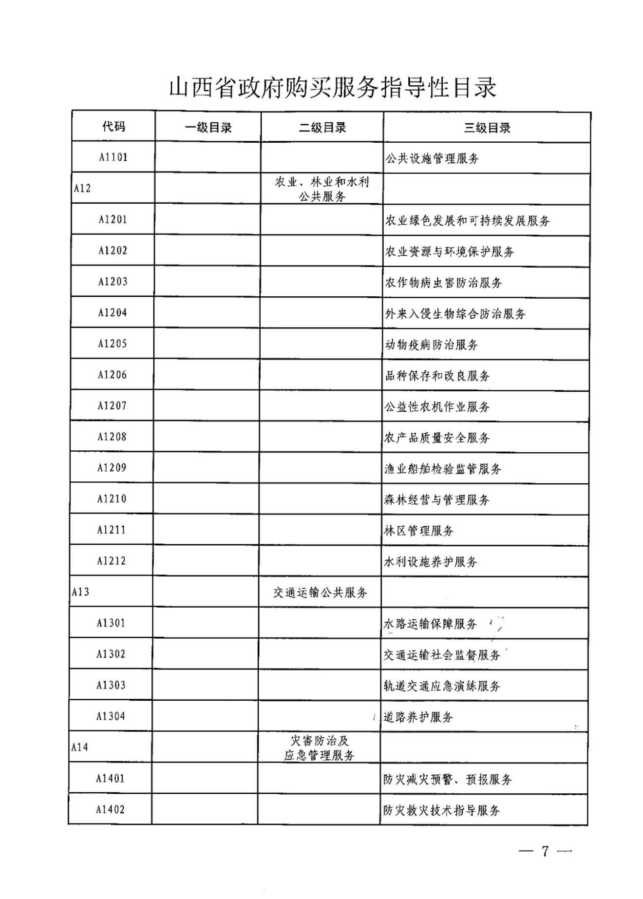

-27-

兴县城市管理综合行政执法队2024年部门预算公开报告

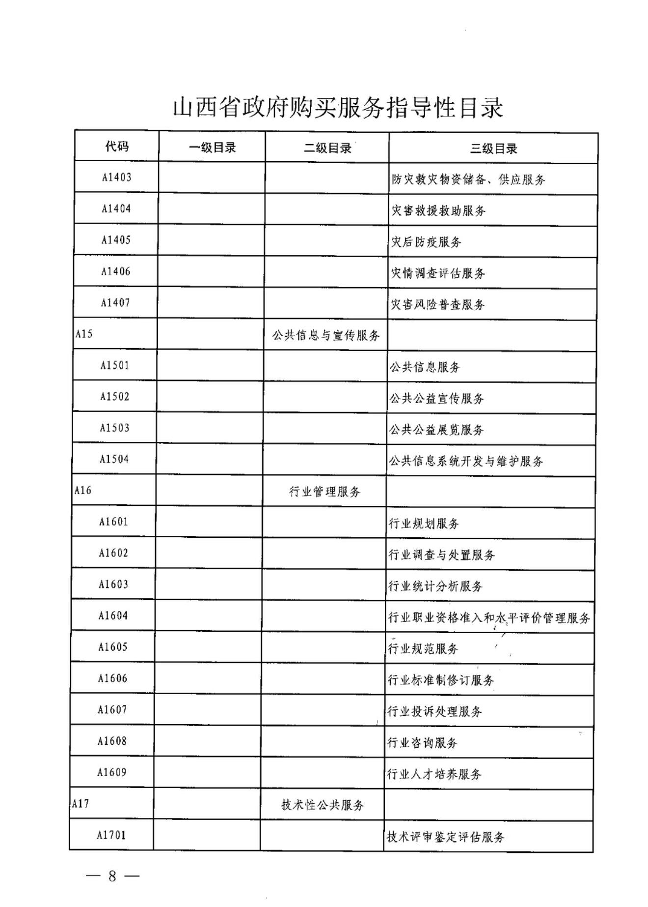

-28-

兴县城市管理综合行政执法队2024年部门预算公开报告

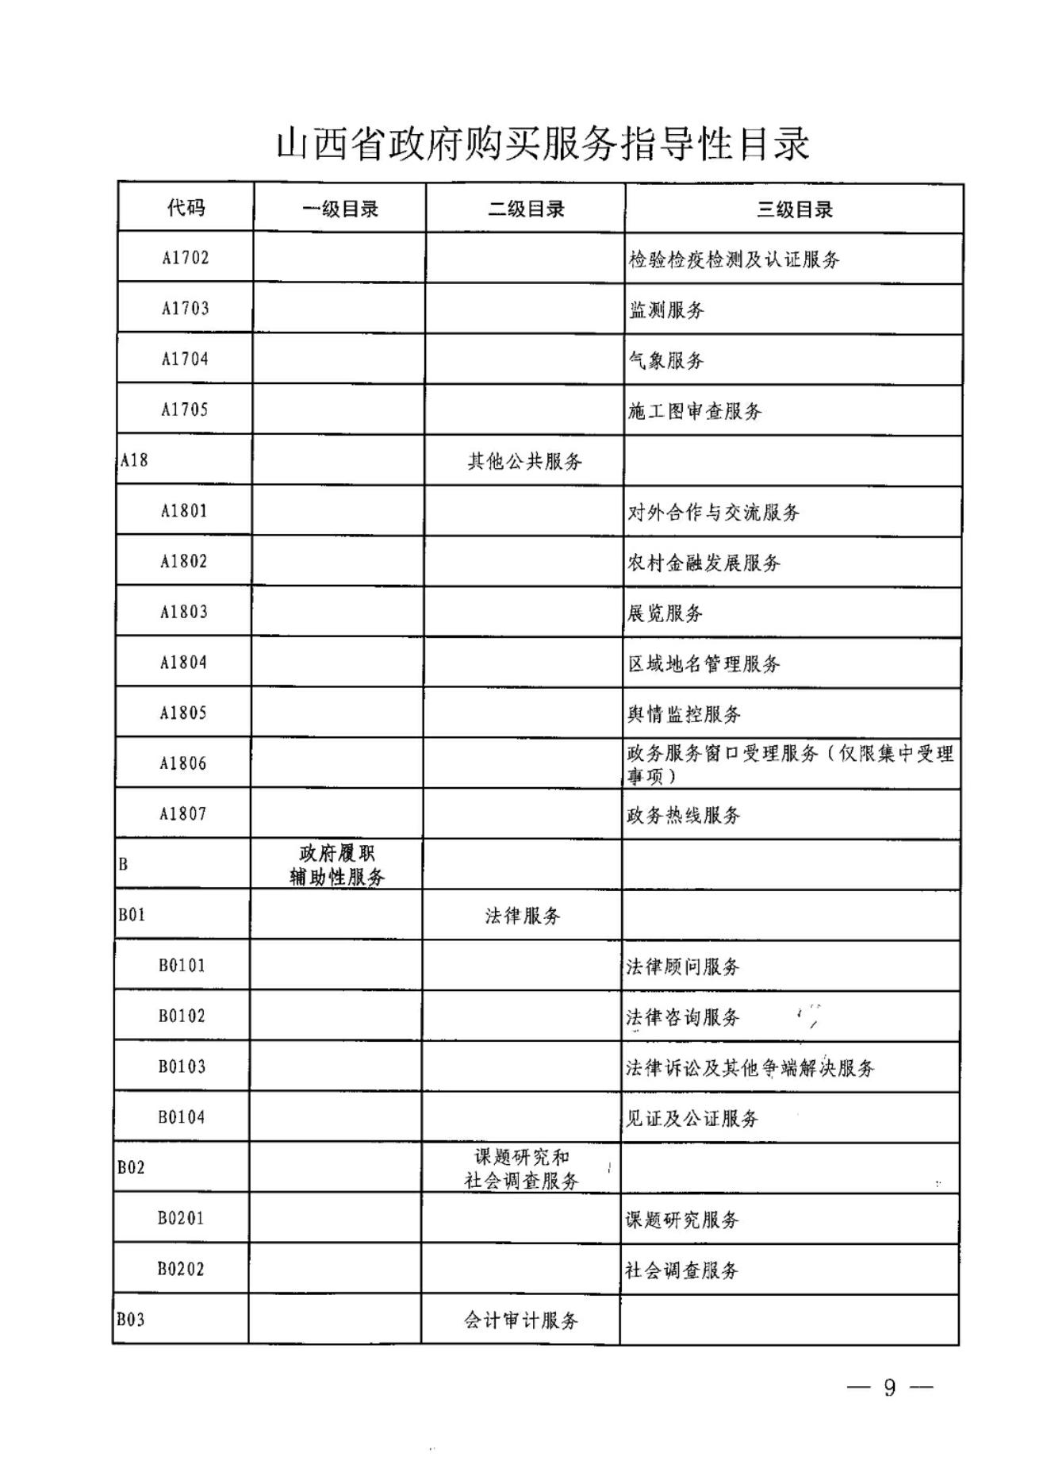

-29-

兴县城市管理综合行政执法队2024年部门预算公开报告

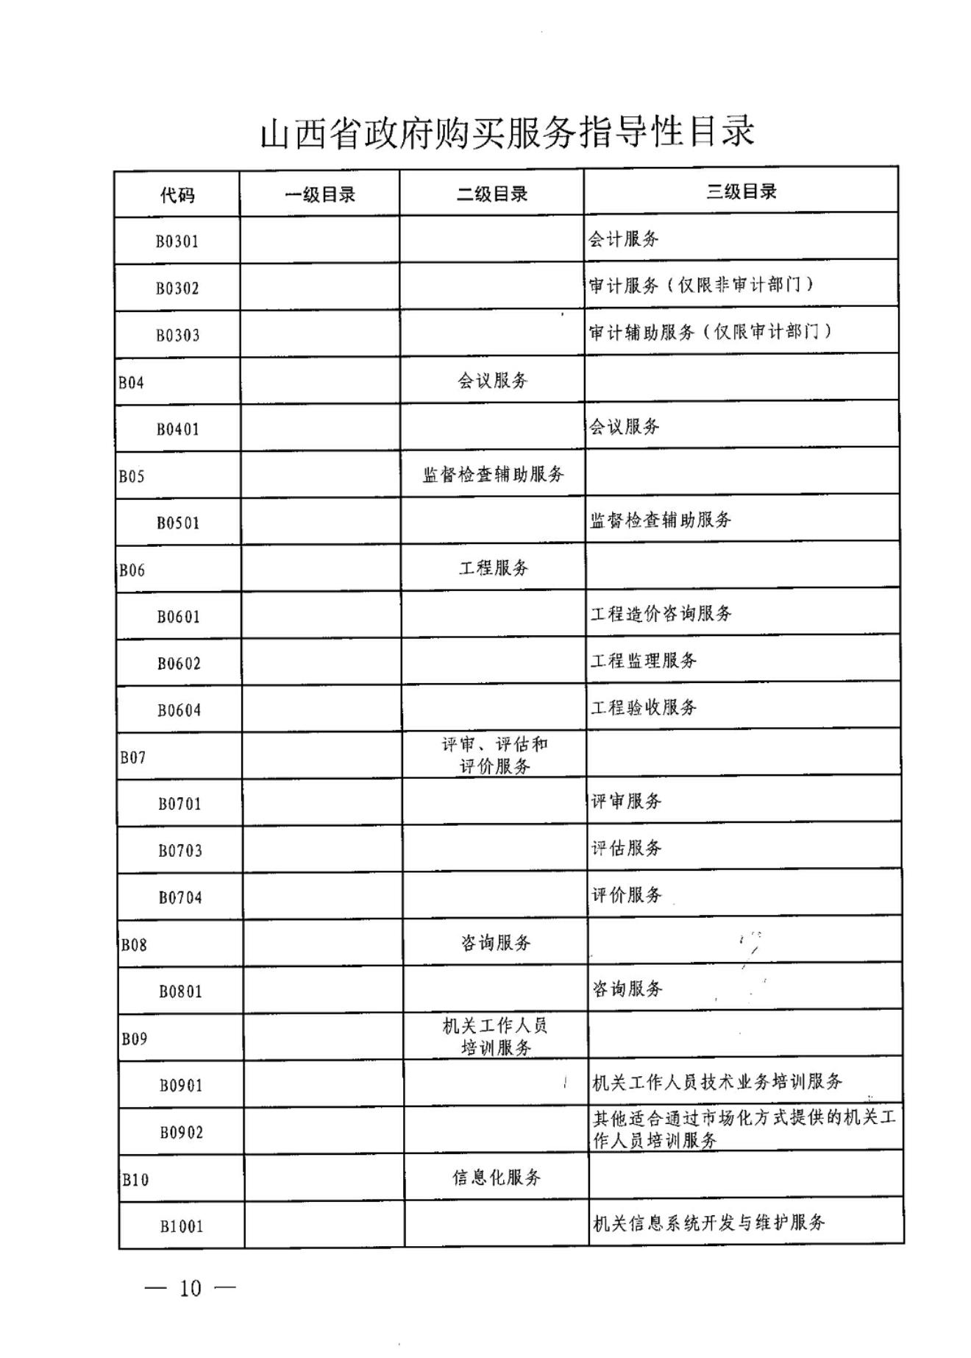

-30-

兴县城市管理综合行政执法队2024年部门预算公开报告

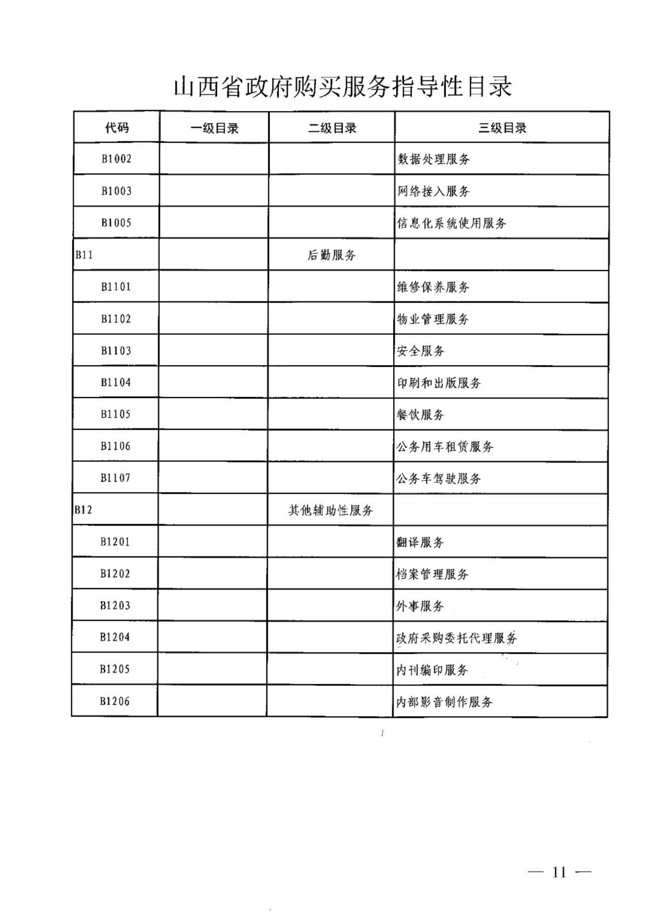

-31-

兴县城市管理综合行政执法队2024年部门预算公开报告



-32-

兴县城市管理综合行政执法队2024年部门预算公开报告



第四部分 名词解释

一、基本支出：指为保障机构正常运转、完成日常工作任务而发生的人员支出

和公用支出。

二、项目支出：指在基本支出之外为完成特定行政任务和事业发展目标所发生

的支出。

三、“三公”经费：指省直部门用财政拨款安排的因公出国（境）费用、公务

用车购置及运行费和公务接待费。其中：因公出国（境）费用反映单位公务出国

（境）的国际旅费、国外城市间交通费、住宿费、伙食费、培训费、公杂费等支

出；公务用车购置费反映公务用车购置支出（含车辆购置税、牌照费）；公务用车

运行维护费反映单位按规定保留的公务用车燃料费、维修费、过路过桥费、保险

费、安全奖励费用等支出；公务接待费反映机关和参公事业单位按规定开支的各类

公务接待（含外宾接待）支出。

四、机关运行经费：指行政单位和参照公务员法管理的事业单位使用财政拨款

安排的基本支出中的公用经费支出。

五、政府购买服务：根据我国现行政策规定，政府购买服务，是指充分发挥市

场机制作用，将国家机关属于自身职责范围且适合通过市场化方式提供的服务事

项，按照政府采购方式和程序，交由符合条件的服务供应商承担，并根据服务数量

和质量等情况向其支付费用的行为。

六、财政专户管理资金：

专指教育收费，包括目前在财政专户管理的高中以上学费、住宿费，高校委托

培养费，党校收费，教育考试考务费，函大、电大、夜大及短训班培训费等。

七、单位资金：是指除政府预算资金和财政专户管理资金以外的资金，包括事

业收入、事业单位经营收入、上级补助收入、附属单位上缴收入、其他收入。

八、上年结转：指以前年度预算安排、结转到本年仍按原规定用途继续使用的

资金。

九、一般公共预算是指以税收为主体的财政收入，安排用于保障和改善民生、

推动经济社会发展、维护国家安全、维持国家机构正常运转等方面的收支预算。

十、政府性基金预算：是对依照法律、行政法规的规定在一定期限内向特定对

象征收、收取或者以其他方式筹集的资金，专项用于特定公共事业发展的收支预

算。

十一、国有资本经营预算是对国有资本收益作出支出安排的收支预算。

十二、财政拨款：包含一般公共预算、政府性基金预算、国有资本经营预算。

-33-